Can you speak English?

- 20대 청년층의 영어 학습 특성과 영어 자신감에 관한 통계적 분석

- 조사 결과 보고서 -

3조
김은진 장아린 정재욱

요약
영어는 학업, 취업, 해외 경험 등 다양한 분야에서 필수 역량으로 자리 잡고 있다. 그러나 많은 학습자들이 장기간 영어를 공부했음에도 말하기에 대한 자신감을 갖지 못하고 있다. 이에 따라 영어 학습 특성과 영어 자신감에 어떤 영향을 미치는지에 대한 관심이 점차 커지고 있다.
본 조사원들은 이러한 현상에 주목하여, 영어 학습 특성과 영어 자신감에 대해 탐색하고 효과적인 영어 학습 방법과 자신감 향상을 위한 시사점을 도출하고자 하였다. 이를 위해 통계 패키지 SPSS를 활용하여 기술통계, 일원분산분석, Bonferroni 사후검정, 일표본 t-검정, 독립표본 T-검정, 상관관계분석을 실시하였다.
목차

Ⅰ. 서 론 ………………………………………………………………………… p. 3

1 가설 ……………………………………………………………………………………………… p. 4
2. 조사대상 및 조사방법 ………………………………………………………………… p. 4
3. 설문지 내용 ………………………………………………………………………………… p.4

Ⅱ. 본 론 ………………………………………………………………………… p. 7

1. 분석자료 설명 ………………………………………………………………………………… p. 7
2 . 기술통계 ………………………………………………………………………………………… p.10
3. 일원분산분석 ………………………………………………………………………………… p.13
3-1 일원분산분석 …………………………………………………………………… p.15
4. 일표본 t-검정 ………………………………………………………………………………… p.19
5. 독립표본 t-검정 ………………………………………………………………………… p.20
6. 피어슨 상관 분석 ………………………………………………………………………… p.22

Ⅲ. 결 론 …………………………………………………………………………… p.22

Ⅰ. 서론
전 세계적으로 영어는 국제 공용어로서 학문, 경제, 문화 등 다양한 영역에서 필수적인 의사소통 도구로 자리 잡았다. 특히 한국 사회에서는 영어 능력이 대학 입시, 취업, 유학, 글로벌 네트워크 형성 등에 있어 중요한 평가 요소로 작용하고 있다. 이러한 흐름 속에서 많은 청년들이 오랜 시간 동안 영어를 학습 해왔음에도 불구하고 실질적인 언어 능력이나 영어에 대한 자신감을 갖지 못하는 경우가 적지 않다.
실제로 스웨덴의 교육기업 ‘EF 에듀케이션 퍼스트(Education First)’가 발표한 2023년 EF 영어 능력 지수(EPI)에서 한국은 전 세계 113개국 중 49위를 기록하며 이전 해보다 13단계 하락한 것으로 나타났다. 이는 한국의 영어 교육 접근법과 학습 경험이 실질적인 의사소통 능력 향상에 얼마나 효과적인지를 되묻게 하는 결과로 해석될 수 있다. 단순히 영어 성적이나 자격증 취득이 아닌 실제 영어 실력 및 자신감 형성이 중요하다는 사회적 인식이 확대되고 있다.
이러한 맥락에서 본 연구는 대한민국 20대 청년층을 대상으로, 영어 학습 특성과 영어에 대한 자신감 간의 통계적 관계를 다각도로 분석하고자 한다. 특히 영어 학습 시작 시기에 따른 영어 실력 평가 차이, 해외 경험 유무에 따른 실력 및 자신감의 차이, 성별에 따른 영어 실력 평가, 그리고 영어 대화 수준과 자기평가 간의 상관관계를 파악함으로써 20대 청년층의 영어 사용 능력의 현실을 구체적으로 살펴보고자 한다.
분석기법으로는 통계 패키지인 SPSS를 이용하였으며, 빈도분석, 기술통계, 일표본 t-검정, 독립표본 t-검정, 일원분산분석, Bonferroni 사후검정, 상관관계 분석 등을 실시하였다. 기본적으로 빈도분석과 기술통계를 통해 각 변수의 분포 및 응답 특성을 파악하였으며, 일표본 t-검정을 통해 20대 청년층의 영어 대화 수준이 평균과 유의미한 차이가 있는지 검정하였다. 또한, 영어 학습 시작 시기, 해외 경험 유무, 성별 등에 따른 영어 실력 자기평가 점수의 차이를 분석하기 위해 일원분산분석, 독립표본 t-검정을 활용하였고, 집단 간의 세부적인 차이를 비교하기 위해 Bonferroni 사후검정을 실시하였다. 마지막으로 영어 실력 자기평가 점수와 영어 대화 수준 간의 관계를 확인하기 위해 상관관계 분석을 수행하였다. 이러한 통계기법들을 바탕으로 얻은 유의미한 결과를 종합하여 결론을 도출하고 정리하였다.
본 조사는 단순한 영어 학습 태도나 경험을 넘어 현재 한국 청년층이 영어를 어떻게 체감하고 있으며 어떤 특성이 자신감과 실력에 영향을 미치고 있는지를 실증적으로 밝히는 데 목적이 있다. 이를 통해 한국의 영어 교육 환경과 개인의 학습 이력이 실제 영어 사용 능력에 어떻게 반영되고 있는지를 보다 명확히 이해할 수 있을 것이다.

1. 가설
1) 대한민국 20대 청년층의 영어 학습 시작 시기에 따른 영어 실력의 평균은 차이가 있을 것이다.
2) 대한민국 교육 유형에 따라 영어실력 자기평가 평균에는 차이가 있다.
3) 대한민국 20대 청년층의 영어 대화 수준은 평균은 3(보통)보다 낮다.
4) 성별에 따라 영어 실력 평가 점수는 차이가 있을 것이다.
5) 영어실력 자기평가 점수와 영어 대화수준 간에는 상관관계가 있을 것이다.

2. 조사대상 및 조사 방법
1) 조사대상 : 대한민국 20대 청년 90명
2) 조사 방법
방법 : 온라인 설문지를 이용한 비대면 조사
일시 : 5월 17일(토) ~ 5월 18일(일)

3. 설문지 내용
20대 청년층의 영어 학습 특성과 영어 자신감에 관한 통계적 분석
안녕하십니까?
귀중한 시간을 할애하여 설문에 응해주심에 감사드립니다.
본 설문은 실제로 설문지를 만들어 조사해 보는 수업 과정의 일부로 작성된 설문지 임을 먼저 알려 드립니다.
해당 설문은 20대 청년층의 영어 학습과 관련된 다양한 요인들을 분석하기 위한 설문입니다 조사는 무기명으로 실시되며, 응답해 주신 내용은 순수한 학문적인 연구 목적으로만 사용될 것을 약속드립니다.
2025년 5월 17일 빅데이터응용통계학과 (김은진, 장아린, 정재욱)

1) 성별을 선택해주세요.
① 남성 ② 여성 ③ 기타( )

2) 나이를 선택해주세요.
① 만 20~24세 ② 만 25~29세

3) 현재 본인의 상황에 가장 가까운 항목을 선택해주세요.
① 대학생 ② 취업준비생 ③ 직장인 ④ 기타( )

4) 영어를 언제부터 본격적으로 학습하기 시작하셨나요?
① 초등학교 이전
② 초등학교
③ 중학교
④ 고등학교
⑤ 대학교
⑥ 대학교 이후

5) 최근 한달 간 영어공부를 얼마나 하셨나요?
① 전혀 하지 않았다
② 가끔(주 1회 이하)
③ 보통(주 2~3회)
④ 자주(주 4~5회)
⑤ 거의 매일

6) 지금까지 본인의 주된 영어 학습 방법은 무엇이었나요? (중복 선택 가능)
① 공교육 (학교 수업 위주)
② 사교육 (학원, 과외)
③ 독학 (유튜브, 온라인 강의, 영어 어플, 책등)
④ 해외 경험 (어학연수, 유학, 워킹홀리데이 등)
⑤ 기타( )

7) 영어 학습 시 본인의 가장 큰 강점은 무엇인가요?
① 듣기 ② 말하기 ③ 읽기 ④ 쓰기 ⑤ 문법 ⑥ 단어 암기 ⑦ 기타( )

8) 영어 학습 시 본인의 가장 큰 약점은 무엇인가요?
① 듣기 ② 말하기 ③ 읽기 ④ 쓰기 ⑤ 문법 ⑥ 단어 암기 ⑦ 기타( )

9) 자신의 영어 실력에 대해 어떻게 생각하나요?
매우 못함 ① ② ③ ④ ⑤ 매우 잘함

10) 어느 수준까지 영어로 대화할 수 있으신가요?
매우 못함 ① ② ③ ④ ⑤ 매우 잘함

11) 영어 자신감이 향상된 경험이나 계기가 있었다면, 어떤 것이었나요? (자유롭게 답변해주세요)
(예: 넷플릭스를 통해 드라마와 영화를 보며 영어 실력을 향상시킬 수 있었습니다.
( )

설문에 응해 주셔서 진심으로 감사드립니다.

Ⅱ. 본론
1. 분석 자료 설명
변수명 | 변수설명 | 레이블 | 역할
성별 | 성별 | 1 = 남성 2= 여성 | 독립
나이 | 나이 | 1= 20~24 2=25~29 | 독립
본인의 상황 | 현재 본인의 상황 | 1 = 대학생 2 = 취업준비생 3 = 직장인 4 = 트레이너 5 = 돈 많은 백수 | 독립
시작 시기 | 영어를본격적으로 학습한 시기 | 1 = 초등학교 이전 2 = 초등학교 3 = 중학교 4 = 고등학교 5 = 대학교 6 = 대학교 이후 | 독립
한 달간 영어 공부 | 최근 한 달간  영어 공부 | 1 = 전혀 하지 않았다 2 = 가끔  3 = 보통 4 = 자주 5 = 거의 매일 | 독립
공교육 | 주된 영어 학습방법 공교육 | 1 = 예 2 = 아니오 | 독립
사교육 | 주된 영어 학습방법 사교육 | 1 = 예 2 = 아니오 | 독립
독학 | 주된 영어 학습방법 독학 | 1 = 예 2 = 아니오 | 독립
해외경험 | 주된 영어 학습방법 해외경험 | 1 = 예 2 = 아니오 | 독립
강점 | 영어 학습 시  본인의 강점 | 1 = 듣기 2 = 말하기 3=읽기 4=쓰기  5=문법 6=단어암기 7=없음 8=회화(듣기 말하기) 9=모두 | 독립
약점 | 영어 학습 시  본인의 약점 | 1 = 듣기 2 = 말하기 3=읽기 4=쓰기  5=문법 6=단어암기 7=모두 8=없음 | 독립
영어실력 자기평가 | 영어실력 자기평가 | 1=매우 못함 2=못함 3=보통  4=잘함 5=매우잘함 | 종속
영어 대화수준 | 영어 대화수준 | 1=매우 못함 2=못함 3=보통  4=잘함 5=매우잘함 | 종속
영어 자신감 향상 | 영어 자신감 향상 경험 | 1 =실제 의사소통 경험 2 = 미디어 활용 학습 3 =도전과 성취 경험 4=해외생활 5=공교육 및 사교육 | 독립
본 연구는 비대면 설문조사를 통해 수집한 총 90명의 응답 자료를 바탕으로 대한민국 20대 청년층의 영어 학습 특성과 자신감에 대해 분석한 것이다. 분석에 사용된 변수들은 설문지 문항을 기반으로 설정되었으며 총 14개의 변수로 구성되었다.
변수들은 인구학적 특성, 영어 학습 특성, 그리고 자기평가 및 자신감 관련 변수로 구분된다. 종속변수는 영어 실력에 대한 자기평가와 영어 대화 수준 두 가지로 응답자의 영어 학습 성과와 수준을 측정하는 데 사용되었다.
이에 영향을 미치는 독립변수로는 성별, 나이, 본인의 상황 등 인구학적 특성, 영어 학습 시작 시기, 최근 한 달간의 학습 빈도, 공교육과 사교육, 독학 여부, 해외 경험 등 학습 배경이 포함된다. 또한 영어 학습 과정에서 느끼는 강점과 약점, 영어 자신감 향상에 기여한 요인 등 학습자 스스로의 인식과 관련된 변수도 함께 고려되었다.
이와 같은 변수 구성을 바탕으로 응답자의 학습 특성과 배경이 영어 실력과 자신감에 어떤 영향을 미치는지를 통계적으로 분석하고자 하였다.

< 그림 1 > 분석 데이터
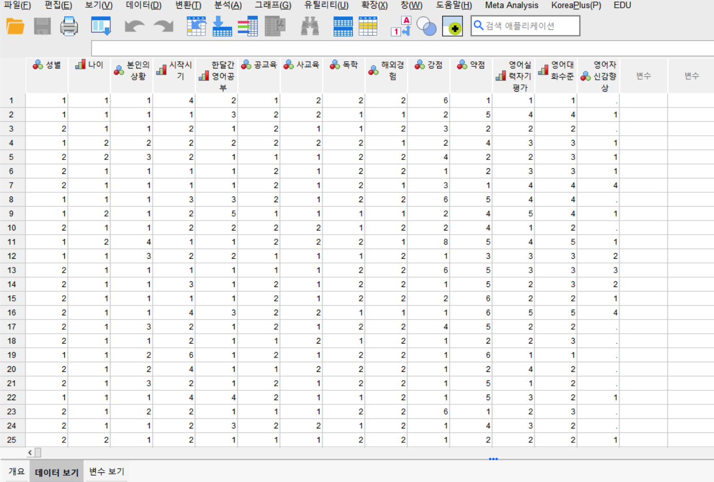
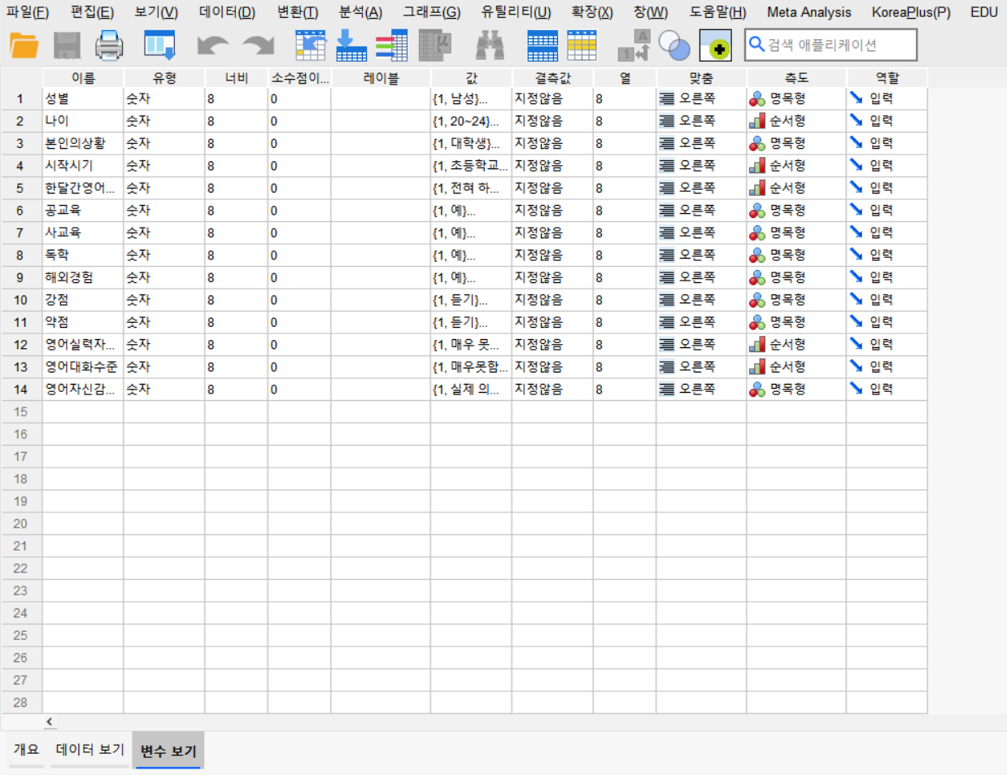
2 .기술통계
해당 분석자료는 대한민국 20대 청년층 90명에 대해 조사한 결과로 기초적인 통계기법인 빈도분석과 기술통계를 실시한 결과이다.
< 표 1 > 빈도분석
구분 |  | 빈도  (총 90명) | 퍼센트
성별 | 남자 | 36 | 40
성별 | 여자 | 54 | 60
연령 | 20~24 | 69 | 76.7
연령 | 25~29 | 21 | 23.3
본인의 상황 | 대학생 | 52 | 57.8
본인의 상황 | 취업준비생 | 18 | 20.0
본인의 상황 | 직장인 | 19 | 21.1
본인의 상황 | 돈 많은 백수 | 1 | 1.1
시작 시기 | 초등학교 이전 | 16 | 17.8
시작 시기 | 초등학교 | 50 | 55.6
시작 시기 | 중학교 | 11 | 12.2
시작 시기 | 고등학교 | 9 | 10.0
시작 시기 | 대학교 | 0 | 0
시작 시기 | 대학교 이후 | 4 | 4.4
한 달간 영어 공부 | 전혀 하지 않았다. | 56 | 62.2
한 달간 영어 공부 | 가끔(주 1회 이하) | 17 | 18.9
한 달간 영어 공부 | 보통(주 2~3회) | 11 | 12.2
한 달간 영어 공부 | 자주(주 4~5회) | 3 | 3.3
한 달간 영어 공부 | 거의 매일 | 3 | 3.3
공교육 | 예 | 35 | 38.9
공교육 | 아니오 | 55 | 61.1
사교육 | 예 | 53 | 58.9
사교육 | 아니오 | 37 | 41.1
독학 | 예 | 36 | 40
독학 | 아니오 | 54 | 60
해외경험 | 예 | 9 | 10
해외경험 | 아니오 | 81 | 90
강점 | 듣기 | 38 | 42.2
강점 | 말하기 | 9 | 10.0
강점 | 읽기 | 14 | 15.6
강점 | 쓰기 | 5 | 5.6
강점 | 문법 | 5 | 5.6
강점 | 단어암기 | 15 | 16.7
강점 | 없음 | 2 | 2.2
강점 | 회화(듣기,말하기) | 1 | 1.1
강점 | 모두 | 1 | 1.1
약점 | 듣기 | 9 | 10.0
약점 | 말하기 | 32 | 35.6
약점 | 읽기 | 4 | 4.4
약점 | 쓰기 | 7 | 7.8
약점 | 문법 | 30 | 33.3
약점 | 단어암기 | 5 | 5.6
약점 | 모두 | 2 | 2.2
약점 | 없음 | 1 | 1.1
영어실력 자기평가 | 매우 못함 | 24 | 26.7
영어실력 자기평가 | 못함 | 28 | 31.1
영어실력 자기평가 | 보통 | 22 | 24.4
영어실력 자기평가 | 잘함 | 13 | 14.4
영어실력 자기평가 | 매우 잘함 | 3 | 3.3
영어 대화수준 | 매우 못함 | 18 | 20.0
영어 대화수준 | 못함 | 32 | 35.6
영어 대화수준 | 보통 | 27 | 30.0
영어 대화수준 | 잘함 | 9 | 10.0
영어 대화수준 | 매우 잘함 | 4 | 4.4
영어 자신감 향상  경험 | 실제 의사소통 경험 | 29 | 32.2
영어 자신감 향상  경험 | 미디어 활용 학습 | 6 | 6.7
영어 자신감 향상  경험 | 도전과 성취 경험 | 5 | 5.6
영어 자신감 향상  경험 | 해외생활 | 4 | 4.4
영어 자신감 향상  경험 | 공교육 및 사교육 | 2 | 2.2
영어 자신감 향상  경험 | 결측값 | 46 | 51.1

< 표 1 > 빈도분석에서 조사 대상자의 성별은 여성 60%, 남성 40%로 여성이 많았고 대부분의 연령이 20대 초반(76.7%)이었다. 대학생이 57.8%로 가장 많았으며 취업준비생과 직장인이 각각 20%, 21.1%로 나타났다. 한 달간 영어 학습 빈도를 보면 과반수인 62.2%가 전혀 공부하지 않았고, 주된 학습 방법은 사교육이 58.9%로 가장 많았으며 공교육(38.9%)과 독학(40%)도 함께 병행하는 경우가 많았다.
영어 학습 강점으로는 듣기가 42.2%로 가장 많이 꼽혔으며 그 다음으로 단어 암기(16.7%)와 읽기(15.6%)가 뒤를 이은 반면 약점으로는 말하기가 35.6%, 문법이 33.3%로 주요 어려움으로 나타났다. 영어 실력 자기평가에서는 57.8%가 ‘매우 못함’ 또는 ‘못함’이라고 답했으며 영어 대화 수준 역시 55.6%가 ‘못함’ 또는 ‘매우 못함’으로 자신감이 낮은 것으로 나타났다. 영어 자신감 향상에 가장 큰 영향을 미친 요인은 실제 의사소통 경험(32.2%)이었다. 미디어 활용 학습과 도전·성취 경험은 일부에게만 도움이 되었고 해외 생활이나 공교육 및 사교육은 상대적으로 영향력이 적었다

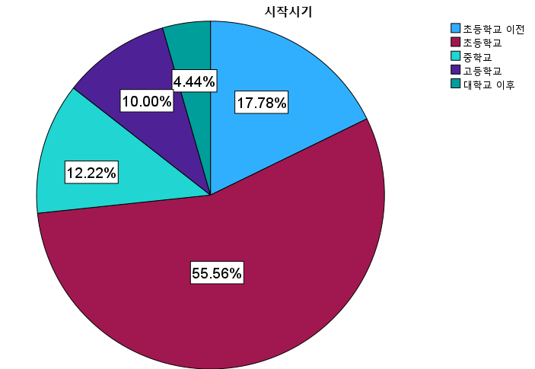
< 그림 2 > 영어 학습 시기

< 그림 2 >와 같이 응답자의 과반수인 55.6%가 초등학교 시절부터 영어 학습을 시작했다고 응답하였으며 초등학교 이전에 시작한 비율도 17.8%에 달했다. 즉, 전체의 약 73.4%가 어린 시절부터 영어를 배우기 시작한 것으로 나타났다.
종합적으로 응답자들은 영어 자신감이 전반적으로 낮은 편이며 특히 말하기와 문법에서 어려움을 느끼고 있었다. 그럼에도 불구하고 많은 이들이 초등학교 시절부터 영어를 접해 조기 학습 경험은 비교적 풍부하며 단어 암기와 읽기 등 일부 영역에서는 자신감을 보이는 경향이 있었다. 영어 자신감을 높이는 데는 실용적 의사소통 경험이 가장 효과적인 것으로 나타나 실제 사용 경험과 도전적 환경이 기존 교육보다 학습 동기와 실력 향상에 긍정적인 영향을 미치는 것으로 보인다.
3. 일원분산분석
대한민국 20대 청년층을 대상으로 영어 학습 시작 시기에 따라 영어 실력에 대한 자기평가 점수에 차이가 있는지를 분석하기 위해 일원분산분석(One-Way ANOVA)을 실시하였다.

<표 1-1> 기술통계
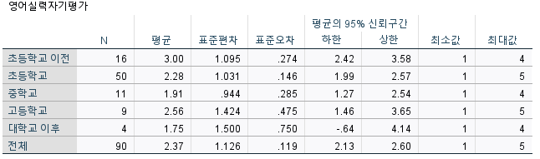

<표 1-2> 분산의 동질성 검정
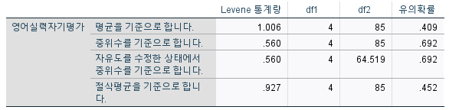

< 표 1-1 >에 따르면 전체 응답자의 영어 실력 자기평가 점수 평균은 2.37로 나타났으며 이는 전반적으로 중간 이하 수준으로 평가되고 있음을 보여준다.
학습 시작 시기별로는 초등학교 이전에 영어를 학습한 그룹이 평균 3.00으로 가장 높은 점수를 보였고, 대학교 이후 학습을 시작한 그룹은 평균 1.75로 가장 낮은 점수를 나타냈다. 또한 표준편차는 대학교 이후 그룹이 1.500으로 가장 커 해당 그룹 내에서 응답자 간 실력 차이가 큰 것으로 확인되었다.
등분산 가정 여부를 확인한 < 표 1-2 >에서는 Levene 통계량에 따른 유의확률이 0.409로 나타났다. 이는 유의수준 0.05보다 크므로 집단 간 분산이 동일하다는 등분산성이 충족되었음을 의미한다. 따라서 분산분석을 위한 전제 조건은 만족된 것으로 해석할 수 있다.

<표 1-3> 일원분산분석(ANOVA)
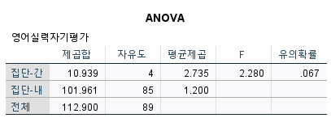
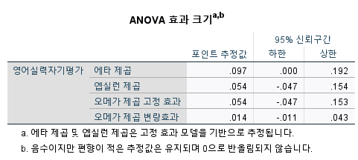

< 그림 3 >
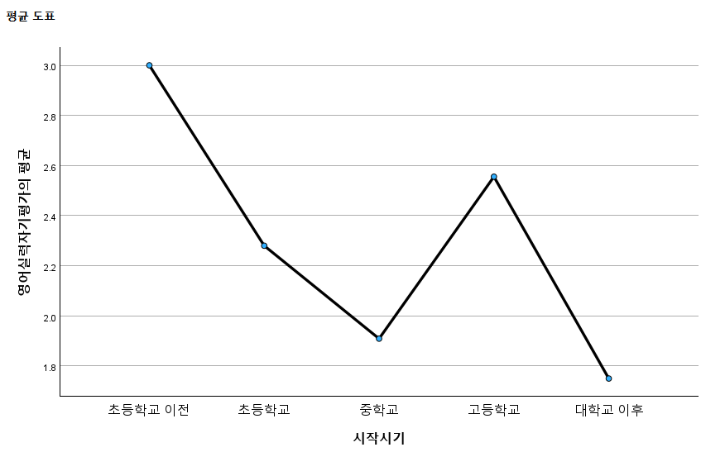
< 표 1-3> 의 분산분석 결과에서는 F값이 2.280, 유의확률(p-value)이 0.067로 나타났다. 이는 유의수준 0.05보다 크므로 영어학습시작 시기에 따라 영어실력 자기평가 점수의 평균은 유의미한 차이를 보이지 않음을 시사한다.
3-1. 일원분산분석
대한민국 20대 청년층을 대상으로 교육 유형에 따라 영어 실력 자기평가 점수에 차이가 있는지를 검증하기 위해 정규성 검정, 등분산성 검정, 일원분산분석, 사후검정(Bonferroni), 상자그림(Boxplot) 분석을 실시하였다.
< 표 2-1 > 정규성 검정 >
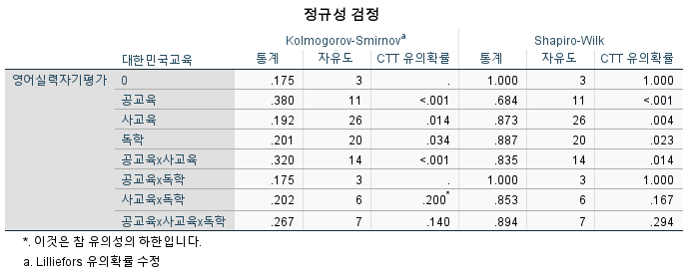
< 표 2-1 >은 교육 유형별 영어 실력 자기평가 점수의 정규성 검정 결과를 나타낸 것이다. 영어 실력 자기평가는 1~5점 리커트 척도로 측정된 연속형 변수이며 교육 유형은 공교육, 사교육, 독학 및 이들의 조합에 따라 7개의 범주형 집단으로 구성되었다.
분산분석 적용에 앞서 각 집단별 점수가 정규 분포를 따르는지 확인하기 위해 Kolmogorov-Smirnov 검정을 실시하였다. 표본 수가 50 이상이므로 Kolmogorov 방식이 적절하다고 판단되었으며 그 결과 공교육 단독 집단과 공교육×사교육 조합 집단은 유의수준 0.05보다 낮은 값을 보여 정규성을 충족하지 않는 것으로 나타났다. 공교육×독학 조합 집단은 표본 수가 3명에 불과해 유의확률이 산출되지 않은 것으로 보인다.
즉, 사교육x독학과 공교육x사교육x독학만 정규성을 충족함을 확일 수 있다.
< 표 2-2 > Levene의 등분산성 검정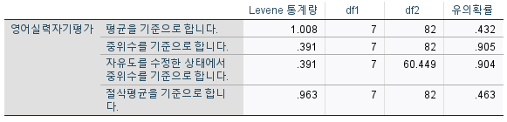
<표 2-2>의 결과, 평균, 중앙값, 절삭평균을 기준으로 한 유의확률이 모두 0.05를 초과하였다. 이는 교육 유형에 따른 영어 실력 자기평가 점수의 분산에 통계적으로 유의한 차이가 없음을 의미하며 분산분석의 전제 조건인 등분산성 가정이 충족되었음을 나타낸다.
< 표 2-3 > 독립표본 Kruskal-Wallis 검정 요약
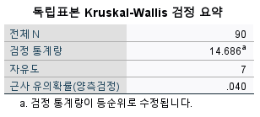
유의확률이 유의수준 0.05보다 낮은 0.04로 영어의 주된 학습 방법에 따른 영어실력 자기 평가에 차이가 있다고 할 수 있다.

< 그림 4 > 독립표본 Kruskal-Wallis 검정
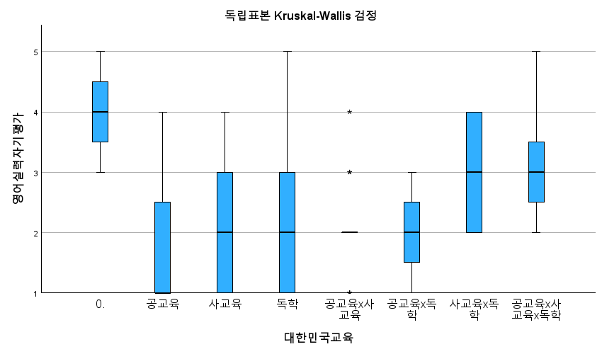
해외경험이 있는 집단은 중앙값이 가장 높고, 점수 분포가 전반적으로 상위 범위에 집중되어 있었으며, 이상치는 거의 관찰되지 않았다. 공교육·사교육·독학을 모두 경험한 조합형 집단은 중앙값이 가장 낮고 점수 분포가 하위 범위에 몰려 있었으며 일부 이상치가 확인되었다. 독학 단독 집단은 중앙값이 중간 수준이었으나 점수 분포의 범위가 넓어 편차가 큰 것으로 나타났다. 공교육과 사교육을 병행한 집단은 중앙값과 분포 범위가 모두 중간 정도였다. 공교육 단독 집단은 중간 이하의 중앙값과 좁은 분포를, 사교육 단독 집단은 이보다 약간 높은 중앙값과 넓은 분포 범위를 보였다.
< 표 2-5 > 대한민국 교육 대응별 비교
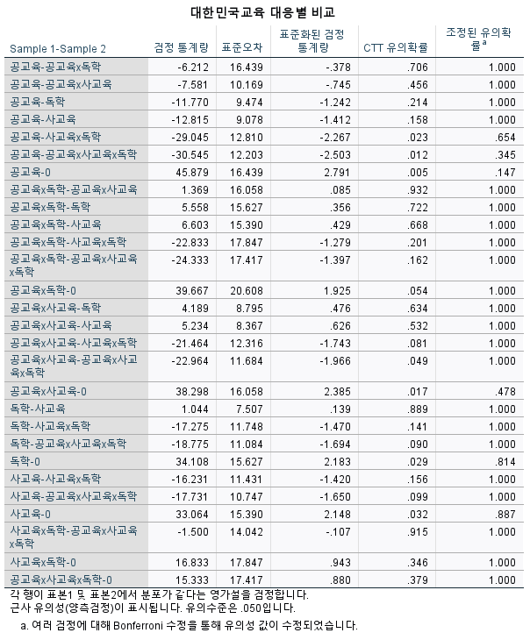
Bonferroni 사후검정 결과 공교육 집단은 사교육×독학, 공교육×사교육×독학, 해외경험 집단과 통계적으로 유의한 차이를 보였으며 공교육×사교육과 공교육×사교육×독학, 해외경험 집단 간에도 유의미한 차이가 확인되었다. 또한 독학과 해외경험, 사교육과 해외경험 집단 간에도 차이가 나타났다. 이러한 결과는 해외경험과 독학이 영어 실력 자기평가 점수에 영향을 미치는 주요 요인임을 시사한다.
4. 일표본 t-검정
대한민국 20대 청년층의 영어 대화 수준 평균이 3(보통)보다 낮은지를 검증하기 위해 일표본 t-검정을 실시하였다.
< 표 3-1 > 일표본 통계량
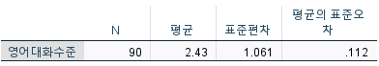
<표 3-1>에 따르면 대한민국 20대 청년층의 영어 대화수준 평균은 2.43(표준편차 1.061)으로 기준값인 3(보통)보다 통계적으로 유의하게 낮은 것으로 나타났다.
< 표 3-2 > 일표본 검정
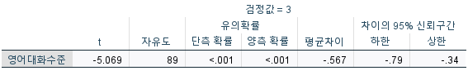
<표 3-2>에서 t값은 -5.069이며 p값은 0.001 미만으로 유의수준 0.05에서 단측 검정을 실시한 결과 통계적으로 유의한 차이가 나타났다. 평균 차이는 -0.567로, 이는 영어 대화수준 평균이 기준값 3보다 0.567 낮음을 의미한다. 즉, 대한민국 20대 청년층의 영어 대화수준 평균은 3(보통)보다 통계적으로 매우 유의미하게 낮다고 해석할 수 있다.
< 표 3-3 > 일표본 효과크기
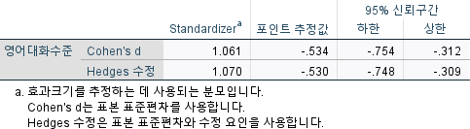

< 그림 5 >
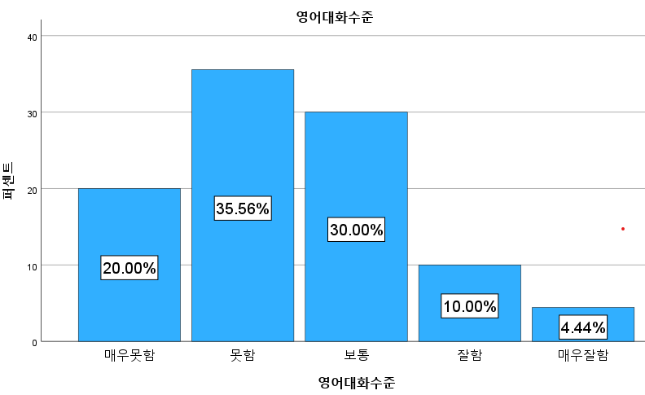
<표 3-3>의 결과 Cohen’s d 값이 1.061로 나타나 매우 큰 효과 크기에 해당한다(0.8 이상일 경우 큰 효과로 간주). 이는 대한민국 20대 청년층의 영어 대화수준이 통계적으로 유의미할 뿐만 아니라 실제로도 기준인 ‘보통’ 수준보다 현저히 낮음을 의미한다.

5. 독립표본 t-검정
성별에 따라 영어 실력 자기평가 점수의 평균에 차이는지를 검증하기 위해 독립표본 t-검정을 실시하였다.
< 표 4-1 > 집단 통계량
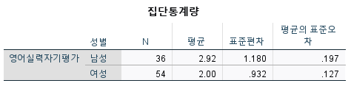
< 표 4-1 >에 따르면 남성의 평균 영어 실력 자기평가 점수는 2.92로, 여성의 평균 2.00보다 높게 나타났다. 표준편차를 통해 남성 그룹의 점수 분산이 여성보다 다소 큰 것으로 확인되었다.

< 표 4-2 > 독립표본 검정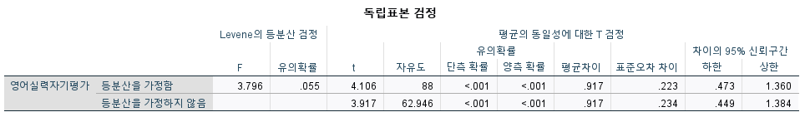
< 표 4-2 >의 Levene 검정 결과 유의확률이 0.055로 0.05보다 크므로 등분산 가정이 충족되었다. t값은 4.106, 자유도는 88이며, p값은 0.001 미만으로 통계적으로 매우 유의한 차이가 나타났다. 성별에 따른 영어 실력 평균 차이는 약 0.917로 남성이 더 높으며, 95% 신뢰구간은 0.473에서 1.360 사이로 실제 평균 차이가 이 범위 내에 존재함을 보여준다.
< 표 4-3 > 독립표본 효과크기
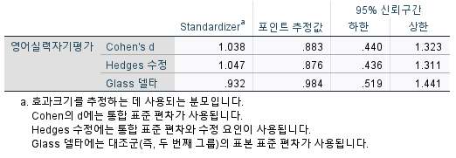
< 표 4-3 >에서 Cohen’s d는 1.038로, 0.8 이상의 큰 효과크기에 해당한다. 이는 성별에 따른 영어 실력 자기평가 차이가 통계적으로 유의할 뿐 아니라 실제로도 큰 차이가 있음을 의미한다.

6. 피어슨 상관분석
영어실력 자기평가와 영어 대화 수준 간의 관계를 알아보기 위해 피어슨 상관분석을 실시하였다.
< 표 5-1 >
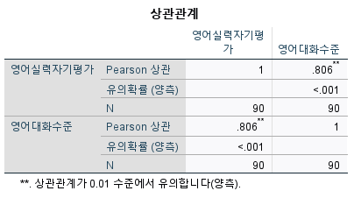
<표 5-1>의 결과 두 변수 간에 매우 강한 양의 상관관계(r = .806, p < .001)가 나타났다. 유의확률이 0.001로 0.05보다 훨씬 작으므로 두 변수 간 상관관계가 통계적으로 유의미하다고 할 수 있다. 영어실력 자기평가 점수가 높을수록 영어 대화 능력 수준도 함께 증가하는 경향을 보여 두 변수 간의 강한 연관성을 확인할 수 있다.

Ⅲ. 결 론
본 조사는 단순한 영어 학습 태도나 경험을 넘어 현재 한국 청년층이 영어를 어떻게 체감하고 있으며 어떤 특성이 자신감과 실력에 영향을 미치고 있는지를 알아보기 위하여 90명을 대상으로 설문조사를 실시하였다.
그 결과로 얻어진 데이터들을 활용하여, 영어 학습 유형, 시작 시기, 해외 경험, 성별 등 다양한 변수들이 영어 실력 자기평가와 대화 능력에 어떠한 통계적 영향을 미치는지를 분석하고자 하였다. 이를 위해 기술통계, 일원분산분석, Bonferroni 사후검정, 일표본 t-검정, 독립표본 t-검정, 상관관계 분석을 실시하였으며 그 결과는 다음과 같다.
첫째, 응답자들이 평가한 영어 실력 자기평가 점수는 대체로 ‘보통’인 3점 이하로 나타났다. 이는 많은 청년들이 자신의 영어 실력을 낮게 인식하고 있음을 의미한다. 또한, 영어 학습을 시작한 시기에 따라 자기평가 점수에 통계적으로 유의미한 차이가 없다는 결과는, 조기 학습이 반드시 높은 자기평가로 이어지지 않음을 시사한다.
둘째, 영어 실력에 영향을 미치는 주요 요인으로 교육 유형이 확인되었다. 공교육, 사교육, 독학 등 다양한 학습 방법에 따라 자기평가 점수에 차이가 나타났으며, 특히 복합적인 학습 경험을 가진 그룹과 단독 학습 그룹 간의 점수 분포가 뚜렷이 달랐다. 이는 영어 학습 방식에 따라 실력 인식과 체감에 차이가 있음을 보여준다.
셋째, 실제 영어 대화 수준에 대한 분석 결과, 20대 청년층의 평균 점수는 2.43으로 ‘보통’ 기준보다 현저히 낮았다. 이는 청년들이 자신의 영어 대화 능력을 기대보다 낮게 체감하고 있음을 보여준다. 따라서 단순한 자기평가뿐 아니라 실제 대화 능력 면에서도 개선이 필요하다는 점을 시사한다.
넷째, 남성과 여성 간에 영어 실력 자기평가 점수에서 뚜렷한 차이가 나타났으며, 남성이 여성보다 영어 실력을 더 높게 평가하는 경향이 확인되었다. 이는 성별이 영어 실력 인식에 중요한 영향을 미치고 있음을 보여준다.
다섯째, 영어실력 자기평가 점수가 높을수록 영어 대화 능력 수준도 함께 증가하는 뚜렷한 경향이 확인되었다. 두 변수 간에 매우 강한 양의 상관관계가 나타나 영어 실력과 대화 능력이 밀접하게 연결되어 있음을 알 수 있다.

본 연구 결과 20대 청년층이 자신의 영어 실력을 전반적으로 낮게 평가하고 있어 영어 사용에 어려움을 겪고 있음을 알 수 있다. 그럼에도 불구하고 많은 청년들이 다양한 학습 경험을 바탕으로 영어 실력 향상을 위해 꾸준히 노력하는 모습은 매우 긍정적이다.
앞으로는 이들이 긍정적인 의지를 지속할 수 있도록 맞춤형 교육 정책과 실질적인 영어 활용 능력 강화 프로그램이 필요하다. 이를 통해 청년들이 자신감을 되찾고 실질적인 영어 의사소통 능력을 높여 사회적·직업적 경쟁력을 강화할 수 있을 것이라고 생각한다.

한국인 영어실력 떨어지는데…교육방식 이대로 둘 건가 - 매일경제

